8 в класс
Алгебра
Занятие 1

1.Посмотреть видеоурок по ссылке https://my.mail.ru/mail/stf22/video/28/1014.html
2. Выполнить задания
1. Изобразите числовой промежуток на числовой прямой и запишите неравенство, соответствующее заданному числовому промежутку:
а) [5; +∞) б) [-3; 2]; в) (2; 7]; г) (-∞; 1,5)
2. Изобразите решение неравенства на числовой прямой и запиши числовой промежуток: а) х> -3; б) х ≤ 5; в) -3≤ х ≤ 2,2; г) 4< х ≤ 6
3. Какие из чисел -1,6; -1,5; -1; 0; 3; 5,1; 6,5 принадлежат промежутку:
а) [-1,5; 6,5]; б) (3; +∞); в) (-∞; -1]?
4. Какие целые числа принадлежат промежутку:
а) (-4; 3); б) [-3; 5]?
5. Какие целые числа принадлежат промежутку:
а) (-4; 3); б) [-3; 5]?
6.Используя координатную прямую, найдите пересечение и объединение промежутков:
а) (-3; +∞) и (4; +∞);  б) (-∞; 2) и [0; +∞); | в) (-∞; 6) и (-∞; 9);  г) [1; 5] и [0; 8].

Занятие 2
- Посмотреть видеоурок по теме решение неравенств с одной переменной по ссылке:
https://znaika.ru/catalog/8-klass/algebra/Reshenie-lineynykh-neravenstv
- Записать в тетрадь и выучить алгоритм решения неравенств
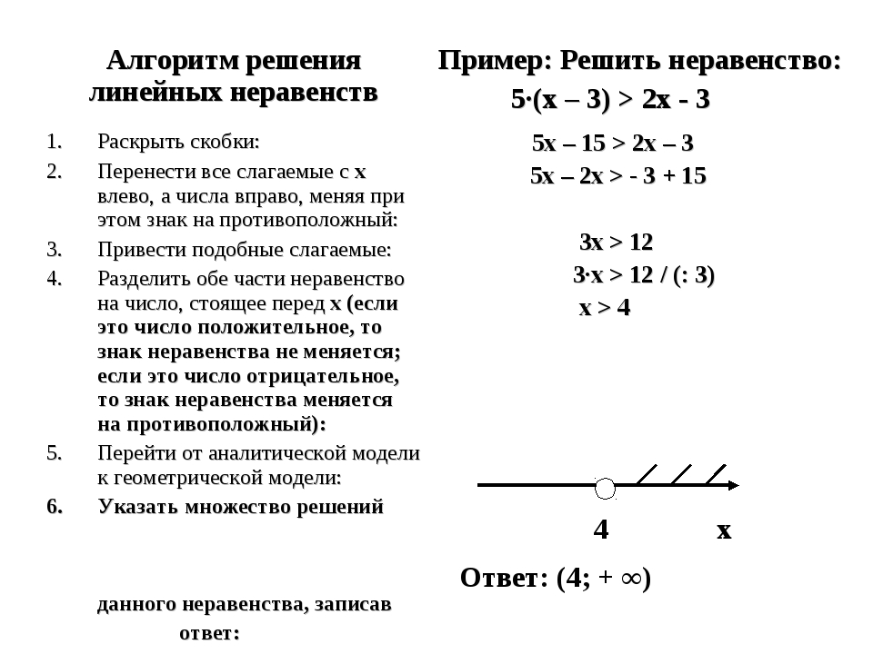
3.Прочитать в учебнике § 33
4.Решить № 33.4(а,б); 33.6(а,б); 33.7(а,б); 33.9(а,б); 33.17(а,б)

Занятие 3
- Посмотреть видеоурок по теме решение неравенств с одной переменной по ссылке:
https://znaika.ru/catalog/8-klass/algebra/Reshenie-lineynykh-neravenstv
- Повторить алгоритм решения неравенств Решить № 33.18(а,б); 33.19(а,б); 33.20

Геометирия
Занятие 1
1. Прочитайте п. 70 взаимное расположение прямой и окружности. Запишите выводы.
2.Просмотр видеоурока по ссылке
https://znaika.ru/catalog/8-klass/geometry/Kasatelnaya-k-okruzhnosti.html
3.Учить теорию по теме «Касательная к окружности»
- Решить задачи из учебника 638, 639; 640

Занятие 2
1.Разобрать решение задачи 642 и записать её решение в тетрадь ( решение напечатано)
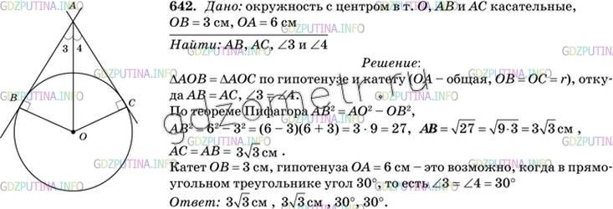
- Решить задачу из учебника № 643
- Из тетради для тренировки и мониторинга выполнить из раздела 4 самостоятельную работу № 1 и № 2 первые варианты стр 82-83 и стр 86-88

